**Workshop solderen 3-7-2024 & 5-7-2024**

Goede morgen allemaal. Ik ben meneer Vos, ik ben de TOA voor natuurkunde en op vrijdagen voor het Technasium. Enkele hobby’s die ik heb zijn elektronica en programmeren. Tijdens het ontdekken van die hobby’s heb ik ooit een hele grote led kubus gemaakt, ongeveer 8x zo groot als die op de kast.

Voor het Technasium heb ik een kleine versie bedacht die wij vandaag gaan maken.

<demo led kubus> Laat kleine kubus zien.

Jullie gaan vandaag in tweetallen werken. Het is de bedoeling dat iedereen een kubus mee naar huis kan nemen. Dus per groepje maak je twee kubussen.

Per groepje heb ik 1 soldeerstation. Ik heb ook een paar reserve soldeerstations die kunnen gebruikt worden om te zorgen dat iedereen gelijk blijft lopen. Je mag elkaar ook buiten je tweetal om hierbij helpen.

Problemen of vragen kun je aan mij stellen of aan meneer Zwartbol/mevrouw Hersbach. We hebben vandaag ook een TOA-assistent dat is meneer Villerius, die is een kei in solderen en heeft ook zeker verstand van deze workshop.

Het programma van vandaag:

Jullie hebben per groepje een workshop boekje, we gaan hiervan niet alle opdrachten doen. Ik ga straks doornemen welke opdrachten we wel en niet gaan uitvoeren.

Ergens tussen 12:00 en 13:00 hebben we een gezamenlijke lunch.

Na de lunch gaan we verder waar we gebleven zijn, we hebben vandaag tot rond 16:15 de tijd. Vrijdag gebruiken we om de kubus af te maken en te programmeren.

Vandaag is geen normale les zoals jullie gewend zijn, de regels zullen vandaag ook iets soepeler zijn. De Basisregels: Veiligheidsbril verplicht tijdens draad trekken, we gaan dit in de werkplaats uitvoeren. (3 x bankschroef in werkplaats). Je hebt geen toestemming nodig om even te pauzeren, naar de wc te gaan of je telefoon te checken. Pauzeren of eten mag in de andere helft van de ruimte.

Zijn er tot zo ver vragen over het programma?

**Aanpassingen aan het workshop programma:**

Algemeen: We gaan GEEN vragen uit het boekje beantwoorden! Hier is in deze workshop vorm geen tijd voor.

Opdracht 1 is bedoeld om uit te zoeken hoe LED’s werken. Dit gaan we niet doen. In plaats daarvan heb ik een demonstatiebord, hiermee kunnen jullie gaan spelen om te kijken hoe leds praktische gebruikt kunnen worden.

Opdracht 2 is bedoeld om de soldeervaardigheid op te doen. Hierdoor kan er met zelfvertrouwen gesoldeerd worden aan het echte project. We gaan de LED toren maken die bij het demonstatiebord zit. Het is absoluut niet erg om deze te verpesten, het is slechts om te oefenen. Probeer je led toren uit op het demonstratiebord.

Opdracht 3 slaan we over voor nu, deze hebben we wel nodig bij het programmeren.

Opdracht 4 is al gedaan, je kunt een box uitzoeken of je eigen box ontwerp gebruiken.

Opdracht 5 Metaal bewerken <voordoen in de werkplaats>

Opdracht 6 slaan we over.

Opdracht 7 Leds vormen <voordoen bij de tafels> 32 leds voor F1 en F3 en 32 leds voor F2 en F4.

Opdracht 8,9,10,11 Assembleren van de kubus, probeer dit zelf, maar vragen stellen kan altijd!. Elk frame dat klaar is controleren.

Opdracht 12 Zodra de kubussen klaar zijn <voordoen programmeren>

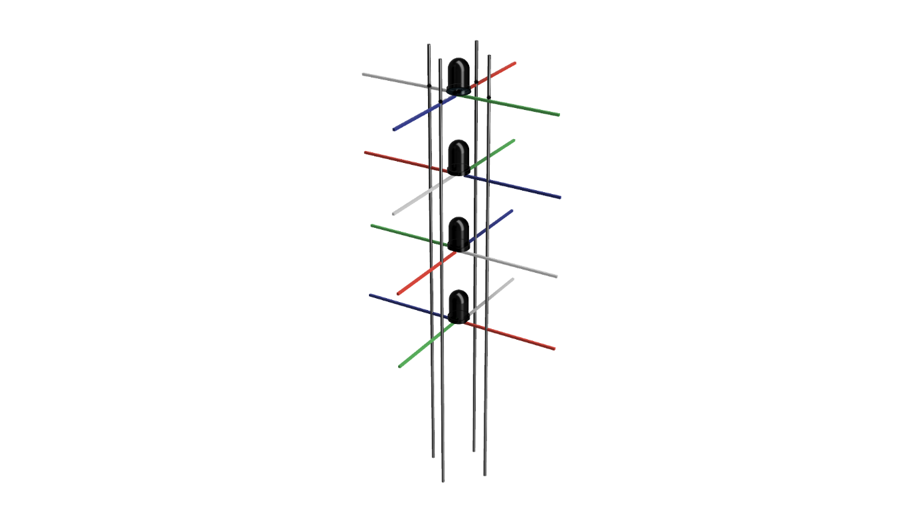Afbeelding met ontwerp

|  |  |  |  |
| --- | --- | --- | --- |
| 1 | Thomas Sperna | [thomas.spernaweiland@edu.ozhw.nl](mailto:thomas.spernaweiland@edu.ozhw.nl); | Bht3a |
| 2 | Jesse van der Ven | [jesse.vander.ven@edu.ozhw.nl](mailto:jesse.vander.ven@edu.ozhw.nl); | Bh4d |
| 3 | Matthijs de Bruin | [matthijs.de.bruin@edu.ozhw.nl](mailto:matthijs.de.bruin@edu.ozhw.nl); | Bht3a |
| 4 | Luka Marković | [Luka.Markovic@edu.ozhw.nl](mailto:Luka.Markovic@edu.ozhw.nl); | Bv5d |
| 5 | Luuk Schuurman | [luuk.schuurman@edu.ozhw.nl](mailto:luuk.schuurman@edu.ozhw.nl); | Bv3b |
| 6 | Mila van Bokhorst | [Mila.van.Bokhorst@edu.ozhw.nl](mailto:Mila.van.Bokhorst@edu.ozhw.nl); | Bv3b |
| 7 | Ishara Jainandunsing | [ishara.jainandunsing@edu.ozhw.nl](mailto:ishara.jainandunsing@edu.ozhw.nl); | Bv3b |
| 8 | Daniëlle Philippen | [Danielle.Philippen@edu.ozhw.nl](mailto:Danielle.Philippen@edu.ozhw.nl); | Bv5d |
| 9 | Maarten Post | [Maarten.Post@edu.ozhw.nl](mailto:Maarten.Post@edu.ozhw.nl); | Bv5c |
| 10 | Elisa Liu | [Elisa.Liu@edu.ozhw.nl](mailto:Elisa.Liu@edu.ozhw.nl); | Bv5c |
| 11 | Lars van der Welle | [Lars.van.der.Welle@edu.ozhw.nl](mailto:Lars.van.der.Welle@edu.ozhw.nl); | Bv5c |
| 12 | Luuk Piters | [Luuk.Piters@edu.ozhw.nl](mailto:Luuk.Piters@edu.ozhw.nl); | Bv5c |
| 13 |  |  |  |
| 14 |  |  |  |

Beste leerlingen,

Leuk dat jullie je hebben ingeschreven voor de workshop (led kubus) solderen. Deel 1 van de workshop is op woensdag 3 juli vanaf 8:30 tot ongeveer 16:15. Deel 2 is op vrijdag 5 juli vanaf 8:30, eindtijd onbekend, maar waarschijnlijk zijn we eerder klaar. Voor lunch, drinken en muziek wordt gezorgd!

Er is geen voorbereiding nodig voor deze workshop en het programma wordt op deze dag op papier uitgedeeld.

Het is mogelijk om je eigen ombouw voor de onderkant van de led kubus te maken. Dit geeft een persoonlijke tint aan jouw project, extra leuk, maar niet verplicht. Wil je dit doen? Download dan de documentatie via deze link: [Technasium GitHub](https://github.com/MaltWhiskey/Technasium) Klik op de groene “Code” knop en daarna op “Download Zip”. De documentatie kun je vinden in “Tech Cube/Documents/Tech Cube.docx”. In hoofdstuk 3 en 4, staat uitgelegd hoe je de ombouw kunt maken.

Je gaat tijdens de workshop in tweetallen werken. Per tweetal maak je dan ook twee led kubussen zodat iedereen er één mee naar huis kan nemen. Er is per tweetal een soldeerstation beschikbaar, mocht je echter zelf een soldeerstation hebben met temperatuurinstelling overweeg dan deze mee te nemen.

Mocht je onverhoopt toch niet mee kunnen doen, meld je dan via e-mail af.

We gaan er een leuke, leerzame en gezellige dag van maken!

Met vriendelijk groet,

Meneer D. Vos (TOA Natuurkunde/Technasium)